학습 목표

시스템 생명주기 모형의 첫 단계인 시스템 분석의 중요성을 인식한다.

시스템 분석 및 설계 방법론의 개괄적인 검토를 통해 각 방법론의 특징과 장단점을 학습한다.

시스템 분석 단계에서 해야 하는 중요한 절차인 요구사항 분석의 세부 내용을 이해한다.

시스템 분석 설계 및 과정에서 산출되는 문서에 대해 알아본다.

2.1 시스템 분석의 중요성

1. 요구사항 분석과 설계의 중요성
   1. 유지보수 단계에서 오류가 발생하면 더 많은 추가비용이 발생함
   2. 소프트웨어 개발 비용은 프로그래밍 이전 단계에서 40~50%가 소요됨
      1. 소프트웨어 개발에 있어 요구사항 분석과 설계가 체계적으로 이루어지지 않으면 좋은 품질을 기대하기 어려움
2. 이상적인 SDLC(소프트웨어 개발 수명 주기) 모형  
   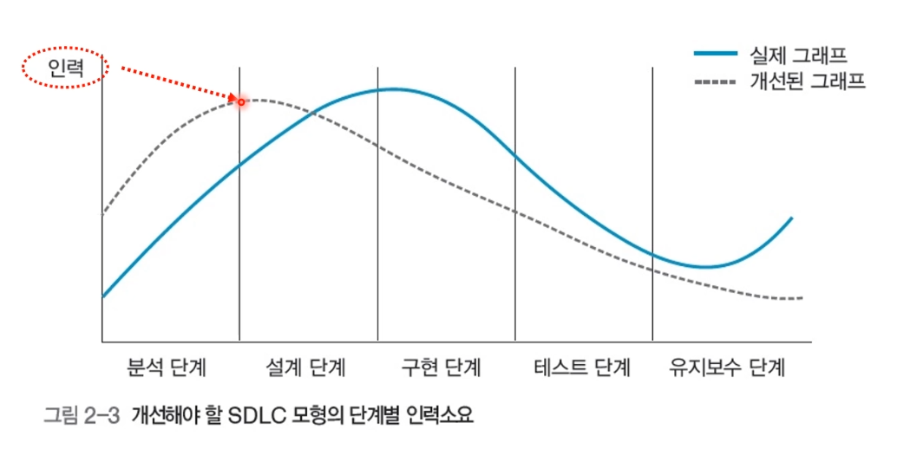

2.2 시스템 분석/설계 방법론

1. 기능 모델링: 구조적 분석 방법론
   1. 구조적 분석 방법론(by DeMarco)
      1. 1980년대부터 널리 활용되기 시작
      2. 현재 요구사항 분석에 가장 많이 활용하는 기법
      3. 사용하는 도구로는 자료흐름도(DFD), 자료사전(DD), 소단위 명세서 등이 있음
   2. 구조적 분석 방법론의 특징
      1. 매우 간결함(Concise)
      2. 이해하기 쉬움(Understandability)
      3. 검증이 가능함(Verifiable)
      4. 체계적임(Organized)
2. 기능 모델링
   1. SADT(Structured Analysis and Design Technique) by Softech사
      1. 본질적으로는 그래프 언어이며 시스템 구조를 계층적으로 기술
   2. SADT는 다음과 같은 사항을 수행하기 위한 방법론을 제공
      1. 대규모이고 복잡한 문제를 구조적으로 생각하게 함
      2. 각 작업자의 노력과 역할을 효과적으로 나누고 또 통합해서 팀으로서 효과적으로 활동하게 함
      3. 명료하고 정확한 표기법에 의해서 인터뷰, 분석, 설계의 결과를 전달
   3. SADT 표기법  
      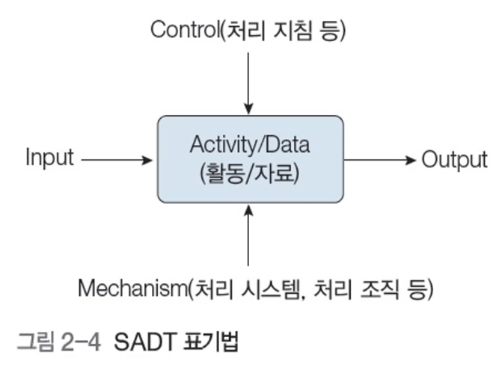
3. 기능 모델링: PSL/PSA by Michigan Univ. for IBM
   1. PSL/PSA (Problem Statement Language/Problem Statement Analyzer)
      1. 정보처리 시스템에 대한 요구사항 분석과 문서화를 지원하는 시스템  
         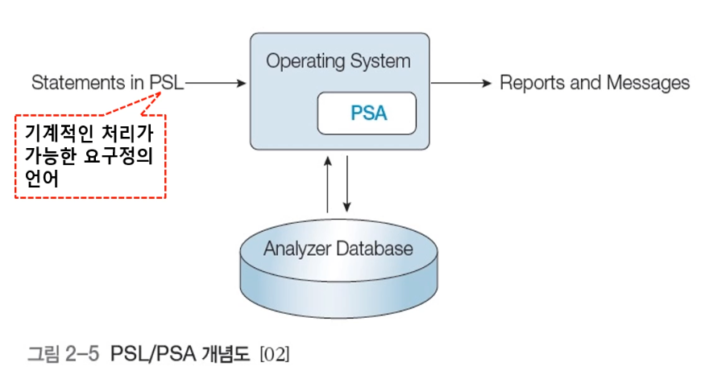
4. 동적 모델링: 실시간 시스템
   1. 실시간 시스템
      1. 제한된 시간 내에 외부에서 주어진 사건에 응답하고 자료를 처리하는 시스템
      2. 시스템의 제어흐름, 상호작용, 동작의 순서 다루기 등이 포함되어 있음
   2. 실시간 시스템의 예
      1. 통신 시스템, 비행기 운항 관리 시스템, 자동차 속도 조절장치, 원자력 발전소의 원자로 제어장치, 군사용 미사일 시스템 등
5. 동적 모델링: 상태 변화도(State Transition Diagram)
   1. 상태변화도(STD)
      1. 시스템의 제어흐름과 동작의 순서를 나타낸 도식
6. 정보 모델링(Information Modeling)
   1. 시스템에 필요한 엔티티를 정의하고 이들 엔티티 사이의 연관성을 규명
   2. 대표적인 도구: ERR(Enhanced Entity-Relationship) 모델
      1. 1976년 피터 첸에 의해 제안된 ER 모델에 데이터의 계층 구조를 추가하여 확장시킨 것
7. 객체지향 모델링(Object-Oriented Modeling)
   1. 데이터와 행위를 하나로 묶어 객체를 정의하고 추상화시키는 작업

2.3 요구사항 분석

1. 요구사항 조사방법
   1. 관찰 조사
      1. 실제 현업부서를 방문하여 부서의 작업 환경, 현업의 처리 절차, 개선할 사항 등을 관찰하여 정량적인 정보(빈도, 수량, 비용 등)를 수집하는 방법
   2. 질문지 조사
      1. 체계적으로 설계된 질문지를 이용해 필요한 정보를 수집하는 방법
      2. 직접 관찰하거나 면담하기 어려운 부서의 담당자에게서도 손쉽게 정보를 수집할 수 있음
   3. 면담(인터뷰) 조사
      1. 가장 보편적이며 중요한 정보수집 방법
      2. 시스템 분석가와 현업부서 담당자 간의 직접 대화를 통해 현행 시스템의 문제점 및 개선 요구사항 등을 파악할 수 있는 방법
2. 요구조사 조사 내역
   1. 조직에 대한 정보
      1. 조직의 연혁, 조직도, 업무 분장 및 규정 등을 수집・분석함
   2. 현재 사용 중인 제반 서식
      1. 부서에서 현재 사용 중인 제반 서식을 빠짐없이 수집・분석함
         1. 데이터베이스 설계 및 입력과 출력 설계의 기본이 되는 정보를 제공함
   3. 시스템 인프라
      1. 서버의 가용 자원, 성능 등을 비롯하여 네트워크 구축 상태 및 데이터베이스 사용 등을 조사・분석함
   4. 현재 운영 중인 시스템
      1. 현재 운영 중인 시스템이 있는 경우, 시스템의 지원 범위를 비롯하여 운영자 매뉴얼 등을 수집・분석함

2.4 구조적 검토회의

1. 기존 검토회의의 문제점
   1. 참석자의 역할과 책임이 불명확
   2. 검토회의의 효율적인 진행법 부재
   3. 산출물보다 사람 평가 경향
   4. 검토회의 목적이 불분명
2. 구조적 검토회의의 효과
   1. 역할과 책임을 분명히 정의
   2. 검토회의 이전 단계, 진행 단계, 이후 단계로 구분되어 작업 수행
   3. 참여자들의 심리적 갈등 해소
   4. 분명한 목표
   5. 개발 초기 산출물이 안고 있는 문제점 발견 가능
   6. 산출물의 완전성, 일관성, 이해 가능도 확인
   7. 각자가 가지고 있는 개념과 기법의 상호 교환 가능
   8. 프로젝트 진척도 측정 가능
   9. 공동 책임 의식 고취
3. 구조적 검토회의 참석자의 역할
   1. 산출물 발표자
      1. 검토회의 참석자들에게 산출물을 설명함
   2. 중재자
      1. 검토회의가 효율적이고 순조롭게 진행되도록 회의를 계획하고 회의 진행을 조정함
   3. 서기
      1. 검토회의에서 발견된 오류나 기타 문제점들을 기록
   4. 산출물 검토자
      1. 장래의 유지 관점에서 산출물을 검토
      2. 표준화 요원과 유지보스 유원이 있음
   5. 사용자 대표
      1. 요구사항이 충족되었는지 확인, 프로젝트 진척 사항 피드백과 질적 문제에 대한 조언을 함

2.5 시스템 분석/설계 문서

1. 제안 요청서
   * 1. 전문 개발업체에게 개발을 의뢰할 경우 작성하는 문서
   1. 제안 요청서의 구성요소
      1. 사업명
      2. 사업기간
      3. 사업목적
      4. 사업범위
      5. 예산규모
      6. 개발환경(기존 시스템 환경)
      7. 제안서 작성 시 고려사항
      8. 제안서 작성기준(목차 등)
      9. 제출기간 및 제출방법
      10. 제안서 평가기준
2. 제안서
   1. 제안서란?
      1. 제안요청서를 받은 후보 개발업체들이 작성
      2. 개발 업체의 사업수행 능력을 간접적으로 보여줄 수 있는 문서
   2. 제안서의 구성요소
      1. 제안 업체의 일반사항
      2. 제안목적
      3. 사업명
      4. 사업기간
      5. 사업목적
      6. 사업범위
      7. 사업추진체계
      8. 개발 방법론
      9. 일정계획
      10. 투입인력 계획
      11. 기술이전 계획
      12. 제안업체의 사업수행 실적
      13. 제안금액(별지)
   3. 사업수행 계획서
      1. 제안요청서를 바탕으로 사업수행에 필요한 제반 계획사항들을 명확히 기술하는 문서
   4. 사업수행 계획서의 산출물계획
   5. 사업수행 계획서의 일정계획
   6. 사업수행 계획서의 품질관리계획
   7. 사업수행 계획서의 보고계획
   8. 요구사항 명세서
      1. 기능 요구사항
      2. 성능 요구사항
      3. 인터페이스 요구사항
      4. 운영 요구사항
      5. 자원 요구사항
      6. 검증 요구사항
      7. 인수 테스트 요구사항
      8. 문서화 요구사항
      9. 보안 요구사항
      10. 이식성 요구사항
      11. 품질 요구사항
      12. 신뢰성 요구사항
      13. 유지보수성 요구사항
      14. 안전 요구사항
   9. 설계 명세서
      1. 설계 과정에서 산출된 각종 설계 문서를 뜻함
      2. 기본적으로 시스템 구조도, 데이터베이스 설계 문서, 프로그램 작성 지침, 인터페이스 설계 문서 등이 포함됨